Van Ruysbeek-Morgen
Gedicht van de Week
Week 33- 2020
www.arspoetica.nl

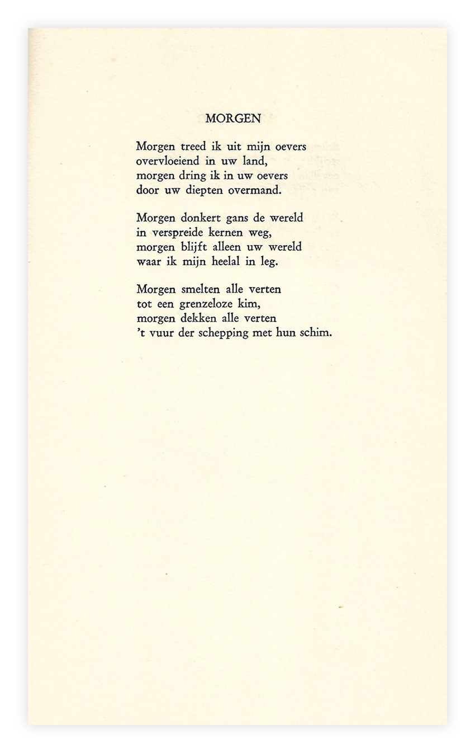
De dichter van deze week is in Nederland minder bekend dan in Vlaanderen.
Erik van Ruysbeek (pseudoniem van Raymond van Eyck, 1915-2004) werd geboren in Brussel en overleed in Etterbeek, een Brusselse voorstad. Hij studeerde rechten en promoveerde in Leuven en later nogmaals in de letteren in Leiden.
Van Ruysbeek debuteerde in 1947 met traditionele poëzie, maar later werd zijn werk meer experimenteel. Hij wordt wel een van de weinige moderne mystici genoemd. Daarnaast schreef hij ook essays over poëzie.
Over zijn werk is minder geschreven in de gebruikelijke literaire beschouwingen dan de kwaliteit van zijn werk toekomt. Daarom een verwijzing naar werk en leven om hem meer recht te doen.
Hij vindt inspiratie in oosterse levensbeschouwingen. Zijn gedichten zijn naast de inhoud ook een beleving, zoals in de mystiek gebruikelijk, zie de middeleeuwse mystici.
Het gedicht koos ik uit zonder al te veel te weten van de dichter, maar ik werd getroffen door de kracht ervan. De woorden die bij mij bovenkwamen toen ik het gedicht uitkoos, zijn: magisch, pantheïstisch en kosmisch. Ook zou men het een alles omvattende liefdesuiting kunnen noemen.
Het is afkomstig uit de bundel “Overgang” (1950) die een overgang betekent naar zijn meer experimenteel werk.

